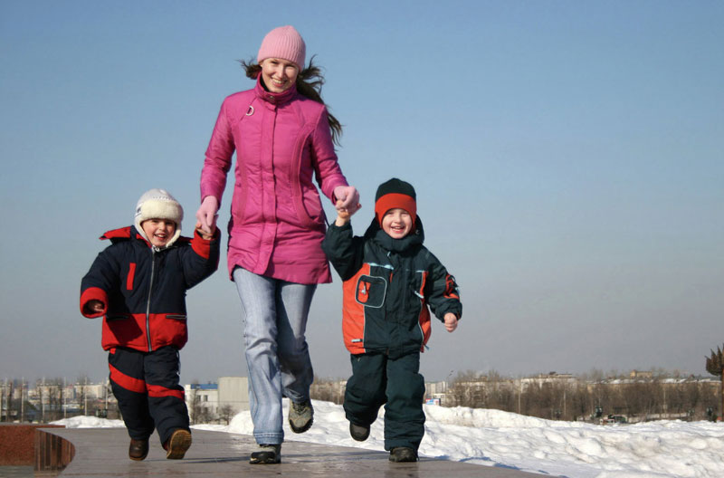
Игры по дороге домой
Современные условия жизни, к сожалению, не позволяют родителям уделять достаточно времени своим детям.
А что же делать, если действительно нет достаточно времени для общения с ребенком, и уж тем более для совместных игр?

Учитывая тот момент, что общение родителей с детьми происходит большей частью по дороге в детский сад и вечером домой, мы предлагаем вам несколько вариантов игр, которые не требует специальных педагогических знаний и помогут вам провести несколько удивительных минут рядом с вашим малышом. Прогулка с малышом — идеальное время для общения. Пусть никто Вас не отвлекает. Наслаждайтесь общением с вашим малышом. Большинство игр на улице не требует специального оборудования и подготовки, однако развивают моторику, слуховое и зрительное внимание, мышление, словарный запас и связную речь.
«Ниже-выше».
Игра направлена на формирование у ребенка представлений о величине предметов. Например: «Покажи мне самый высокий дом, а теперь покажи дом, который ниже». Можно выбрать любые другие предметы — деревья, скамейки, кусты, заборы и т. д.

«Маленький фантазёр».
Предложите ребенку посмотреть на облака и придумать, на что они похожи. Возможно, это будет собачка или кошечка, а может жираф с длинной шеей. Только важно помнить, что и вы должны активно принимать участие в этой игре. Фантазируйте вместе с малышом.

«Что это за звук? »
Прислушайтесь. Кто это поёт? Птичка? Какая? А может это дятел стучит? А вдруг это дождик стучит по зонтику? А вы слушали, как шуршат листья под ногами? Как здорово идти и загребать ногой листву осенью, слушать, как шуршит листва.

«Бывает–не бывает».
Предложите ребенку подтвердить правильность высказывания словами «бывает» или «не бывает». Летом падает снег. Человек выше собаки. Воробей – это не птица. Кошка умеет летать. В такую веселую игру можно играть и на прогулке, и по дороге домой из детского сада, и в транспорте. Она развивает слуховое внимание, которое необходимо каждому ребенку для успешного обучения.

